Brabus改装700匹马力G63 AMG
2014-03-18 09:02:06来源：越野e族
手机客户端扫描到手机+-
HYPERLINK "http://img10.fblife.com/attachments/20140318/13951045955281.jpg" 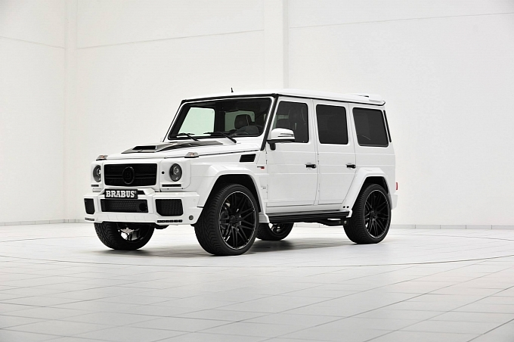
在2013年，Brabus曾推出过一辆非常惊艳的B63S 700 6X6，基于G63 AMG改装而成，其越野性能和霸气的外形都令人叹为观止。近日，Brabus再次推出了一款G63 AMG升级版，不过这次它是一款4X4车型。
HYPERLINK "http://img10.fblife.com/attachments/20140318/13951045968689.jpg" 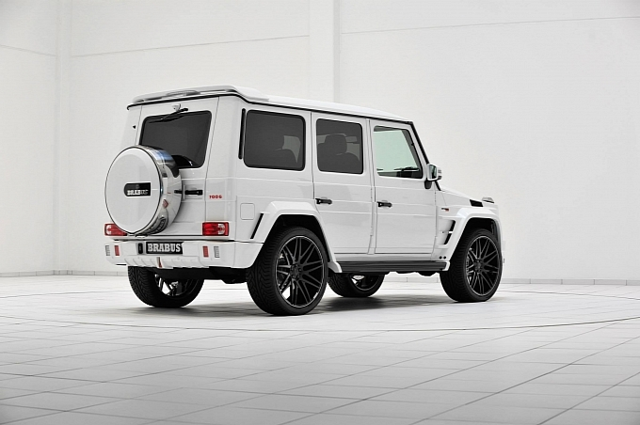
HYPERLINK "http://img10.fblife.com/attachments/20140318/13951045974577.jpg" 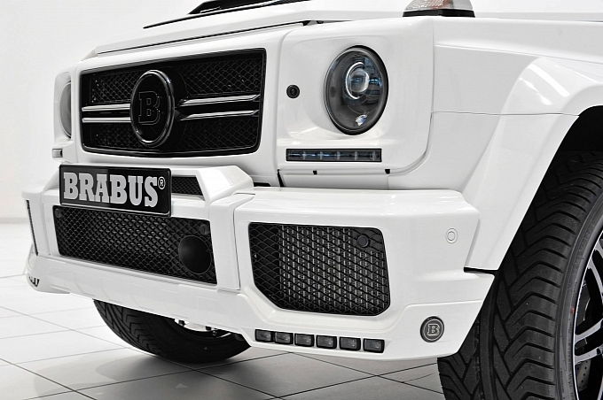
HYPERLINK "http://img10.fblife.com/attachments/20140318/13951045985131.jpg" 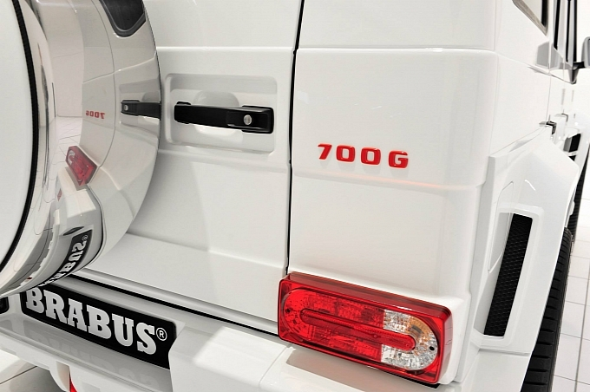
HYPERLINK "http://img10.fblife.com/attachments/20140318/13951045994130.jpg" 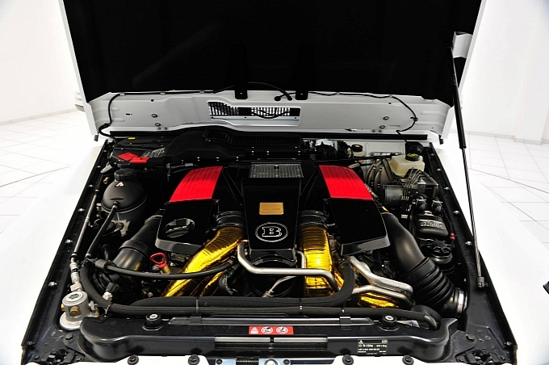
HYPERLINK "http://img10.fblife.com/attachments/20140318/13951046003590.jpg" 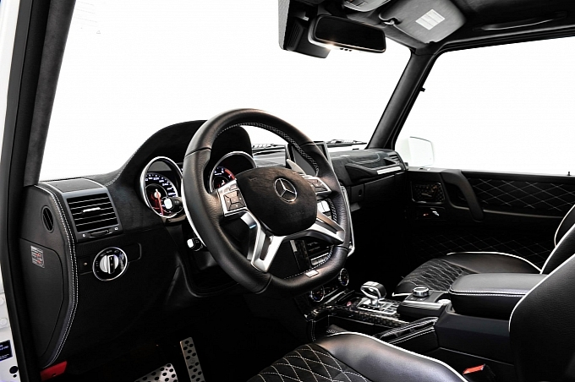
配备Brabus-700型改装套件，通过升级进气系统以及整套涡轮增压装置，Brabus令这台5.5升V8发动机能够输出700匹马力、峰值扭矩980Nm，官方给出的油耗数据为17.2升/百公里，但是想体验Brabus所提供的性能，这个油耗肯定是被低估了。配备23寸的超轻镂空轮毂，其公路表现更加出色。
HYPERLINK "http://img10.fblife.com/attachments/20140318/13951046012900.jpg" 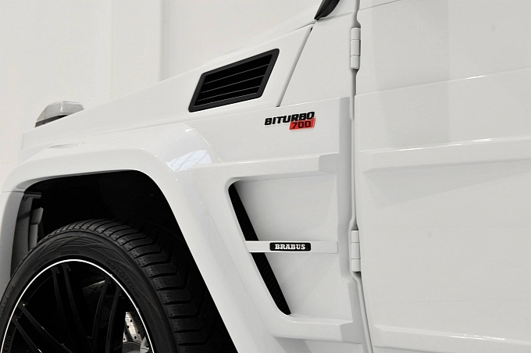
HYPERLINK "http://img10.fblife.com/attachments/20140318/13951046026635.jpg" 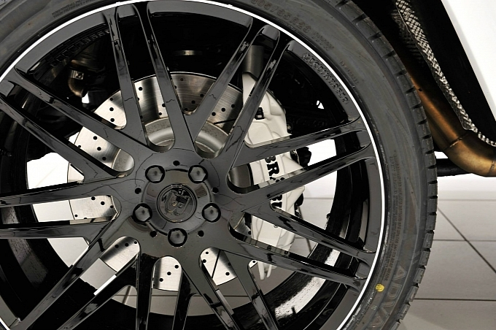
HYPERLINK "http://img10.fblife.com/attachments/20140318/13951046031982.jpg" 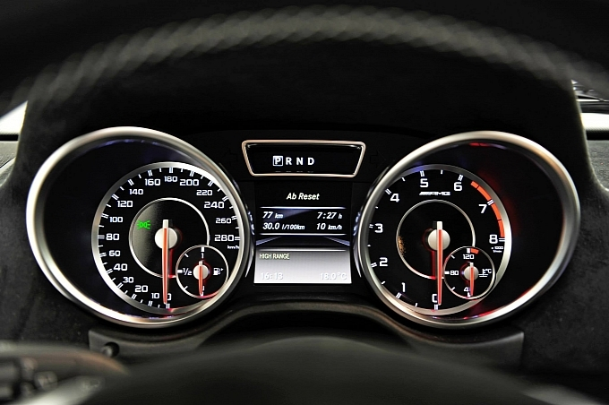
HYPERLINK "http://img10.fblife.com/attachments/20140318/13951046045932.jpg" 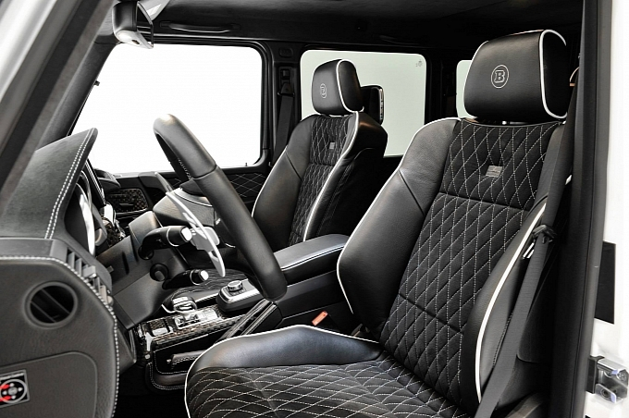
越野e族版权所有（编译），转载请注明。

